年　　月　　日（　）

**「親の力」をまなびあう学習プログラム**

**親子コミュニケーション応援編**

教材番号

**コ-2**

**ほめて“楽”に子育て**

**～悩むの中止で注視しよう～**

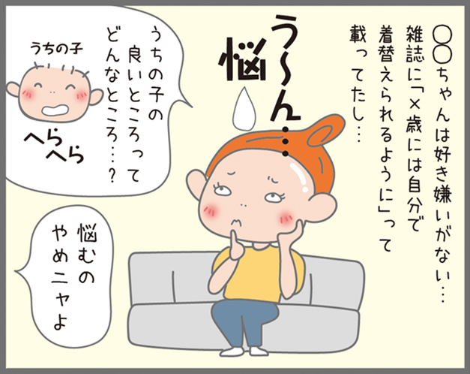

子供と接する中で「困ったなぁ」「言うことをきいてくれないなぁ」と思ったことは

ありませんか。そこには親の思い込みや，子供との気持ちのズレがあるのかも…。

子供への接し方のちょっとしたコツやポイントをつかんで，子供に伝わりやすい，親も気持ちよく話ができるコミュニケーションの方法について一緒に考えてみましょう。

広島県教育委員会

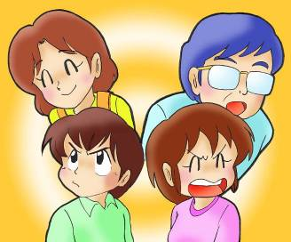

****

ご自身のメモや，他の人の話を聞いての

気づきなど，自由に書いてください。

(提出するものではありませんので気楽に…)

　お母さんは子供のことで考え込んでいます。

**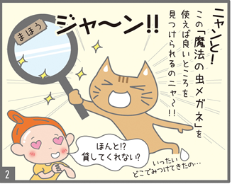**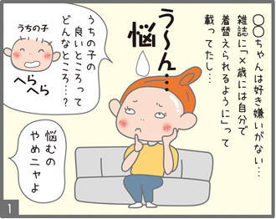

次の場面のお母さんと子供の気持ちを想像してみましょう。

****

**いつも「弁当箱は流しに出してね」と言っているのにニャー…  
おや！？この虫メガネで見てみるとあ～ら不思議だニャー。**

**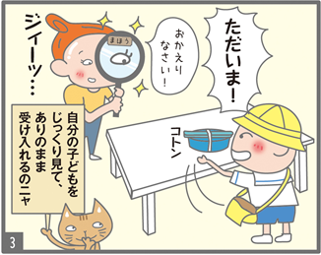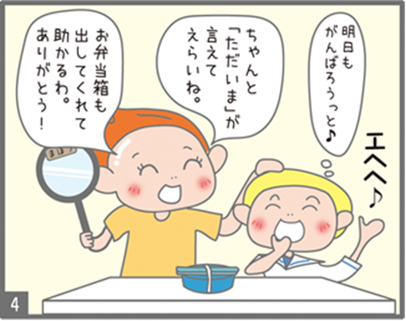**

**K:\生涯学習センター\振興課  【平成30年度】\04_モデル事業\01_家庭教育支援\01 「遊び　学び　育つひろしまっ子！」推進プラン\01_親子コミ教材開発懇談会\教材\05 備えあれば怒りなし\４.jpg**

1. あなたなら何と言って子供に声をかけますか？　　 の吹き出しのお母さんの言葉を書いて

みましょう。

**K:\生涯学習センター\振興課  【平成30年度】\04_モデル事業\01_家庭教育支援\01 「遊び　学び　育つひろしまっ子！」推進プラン\01_親子コミ教材開発懇談会\教材\05 備えあれば怒りなし\４.jpg**

②　お母さんから声をかけられて，子供はどんな気持ちだったでしょうか？ 　の吹き出しの

子供の気持ちを書いてみましょう。

**考えましょう，出し合いましょう**

③　子供を「魔法の虫メガネ」で見てみましょう！

「ほめほめポイント」は見つかりますか。その時，どんな言葉で

子供に伝えることができそうですか。

****

**家庭の中，近所，出かけた先，幼稚園・保育所などの場面で…**

**いろいろ考えてみるニャン。**

**あなたの子供には，どんな「ほめほめポイント」があるかニャー。**

|  |  |  |
| --- | --- | --- |
| **どんな場面** | **ほめほめポイント** | **どんな言葉** |
| **＜記入例＞**  **近所のおじさんに出会った時** | **はずかしそうに**  **「おはようございます。」**  **とあいさつをした。** | **あいさつができてえらいよ。おじさんがとってもうれしそうな顔をしていたよ。** |
|  |  |  |
|  |  |  |

**参考資料１**

(%)

**参考資料２**

**親子のコミュニケーションサイクル**

（％）

**やる気をなくす**

**注意を聞き流す**

**子供の反抗**

**親の困り感**

**怒る　責める**

**待てない**

**親の不安**

**落ち込み**

**イライラサイクル**

\*

**子供の行動**

**子供の行動**

**(^o^)**

**ニコニコサイクル**

**親の自信**

**心の安定**

**親の喜び**

**ほめる**

**子供の心に満足感**

**自信，自主性が育つ**

２つのコミュニケーションサイクル，「ニコニコサイクル」になるポイントは何？

**参考資料３**

**親子のコミュニケーションに生かしてみてはいかがですか。**

* 普通のこと，当たり前と思うことでもほめてみましょう。
* 「ほめほめポイント」を見つけた時は，できるだけその場で，何が良かったのか分かるように具体的にほめましょう。
* 「ほめほめポイント」を見つけた時，「ママは（パパは）とってもうれしいよ！」という気持ちを，笑顔と共に伝えましょう。
* 少しでもうまくいったときは，当たり前と思わずに**「頭をなでる」**「ちょっと抱っこ」など，肌の触れ合いなどでしっかりほめてあげましょう。



**「魔法の虫メガネ」でよ～く子供を見てみるニャン。ほめることが増えると，子供との関係にも良い変化が出るかもニャー。**

****

な

な

か

い

さ

価

職

い

た

っ

い

い

な

れ

あ

で

場

●「〇〇と言ってね」「片付けてね」「来なさい」など，「動詞」で表現すると，具体的でお子さんに伝わりやすくなります。

●「否定的」な表現（走らないなど）を避けることも有効です。

●少しでもうまくいったときは，当たり前と思わずに「ちょっと抱っこ」など，肌の触れ合いでしっかりほめてあげましょう。

自分の中で，なるほどと感じたこと，これからやってみたいと思うことなど，心に残っていることについて，振り返ってみましょう。

****

広島県立生涯学習センター

TEL：082-248-8848　FAX：082-248-8840　  
E-mail：sgcshinkou@pref.hiroshima.lg.jp

**「親プロ」親子コミュニケーション応援編に関するお問い合わせはこちらから**